2 -зертханалық жұмыс.

1.3 молекулалардыңгеометриялықпараметрлерінанықтау.
Молекуланыңгеометриялыққұрылымынсипаттауүшінүшнегізгігеометриялықпараметрдібілукерек:
1) Байланысұзындығы;
2) валенттікбұрыш-біратомнаншығатынХимиялықбайланыстардыңекібағытыментүзілгенбұрыш;
3) диедральдыбұрыш – біртүзуденшығатынекіжартылайжазықтықтан, сондай-ақ осы жартылайжазықтықпеншектелгенкеңістіктіңбірбөлігіненқұралғанбұрыш (сурет. 1.14).
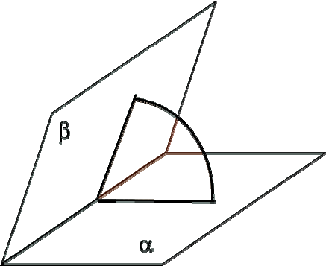
Сур. 1.14. Диедральдыбұрыш

Мысал 1.3.1 GaussViewбағдарламасында 1,2-дихлорэтан молекуласынқұрыңыз. 1) C-C байланысының ұзындығын анықтаңыз 2) CL - C-C валенттікбұрышыжәне 3) CL-C-C-clдиедральдыбұрышы.
Негізгікезеңдері.
1. 1,2-дихлорэтан молекуласынқұрыңыз (1.2.1 мысалына ұқсас).
2. Байланысұзындығыныңмәнінанықтау үшін С-С
БағдарламаныңнегізгітерезесініңҚұралдармәзірі түймесін басыңыз
"Байланысұзындығыныңөзгеруі "(кесте. 1.1, сурет. 1.2) соданкейінбағдарламаныңжұмыстерезесіндеқатарынанекікөміртекатомынтаңдаңыз (сурет. 1.15). Жұмыстерезесіндегіэлементтертаңбаларыныңжанындағы квадрат жақшалардағысандаратомдардыңбөлінуретінбілдіреді. Байланысұзындығыныңмәні "BondSemichemSmartSlide"терезесіндеберілген. Байланысұзындығын I енгізуөрісінеқажеттімәндіенгізунемесе II жүгіргініжылжытуарқылытікелейөзгертугеболады.

Ескерту: жұмыстыңыңғайлылығыүшінбайланысұзындығынөзгертукезіндеатомдардыңбірін III терезедеTranslategroupауыстыруарқылыFixed-кебекітукерек.

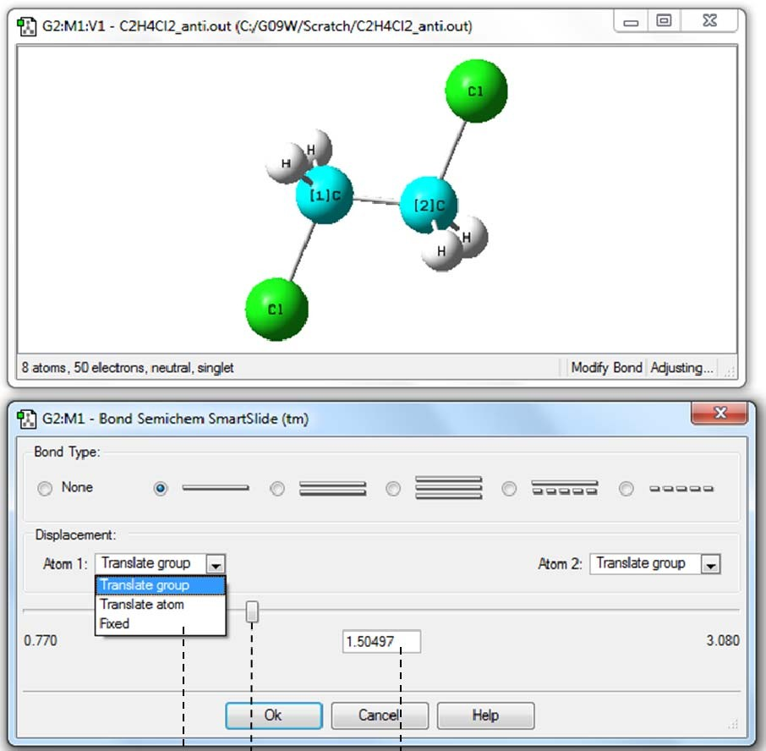
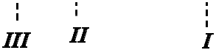

Сур. 1.15. С-С байланысұзындығыныңмәнінөлшеу және өзгерту

3.Cl-с-С валенттік бұрышының мәнін анықтау үшін бағдарламаның негізгі терезесінің Құралдар мәзірінде "валенттікбұрыштыөзгерту" батырмасын басу қажет (кесте. 1.1, сурет. 1.2) соданкейіндәйектітүрдежұмыстерезесіндеcl→C→Cатомдарынтаңдаңыз (сурет. 1.16).
Ескерту: үш атомның дәйекті шығарылуы мен екінші атом бұрыштың шыңы екенін атап өткен жөн.
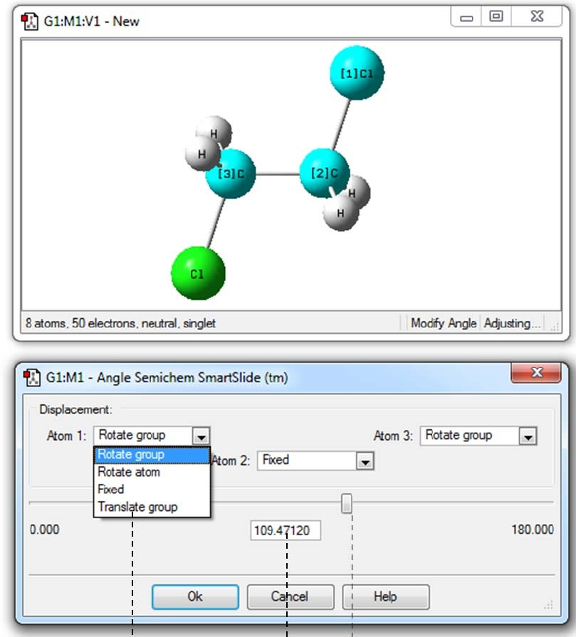
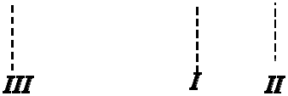

Сур. 1.16. Валенттікбұрышмәнінөлшеу және өзгертуCl-С-С
Бұрыштыңмәнін, байланысұзындығысияқты, i енгізуөрісінеқажеттімәндіенгізунемесе II жүгірушініңорнынөзгертуарқылыөзгертугеболады. Байланысұзындығынөзгертусияқты, ыңғайлылықүшінбіріншіатомныңорнын III терезедегіайналмалытоптыFixed-кеауыстыруарқылыбекітукерек
. 4. Cl-с-С-ClҚосбұрышыныңмәнінанықтауүшінбағдарламаныңнегізгітерезесініңҚұралдармәзірінде "Қос бұрышты Өзгерту" түймесін басу керек (кесте. 1.1, сурет. 1.2) соданкейінжұмыстерезесіндеcl→C→C→Clатомдарынкезекпентаңдаңыз (сурет. 1.17). Бұлжағдайдадиоксидтібұрыштыңөзгеруі С-С байланысыныңайналасындағыбірхлорметилдіктоптыңекіншісінеқатыстыайналуынасәйкескеледі, диоксидті бұрыштың мәні осы мысалдың 2 және 3-тармақтарында қарастырылғанбайланысұзындығы мен валенттік бұрыштың өзгеруіне ұқсас.

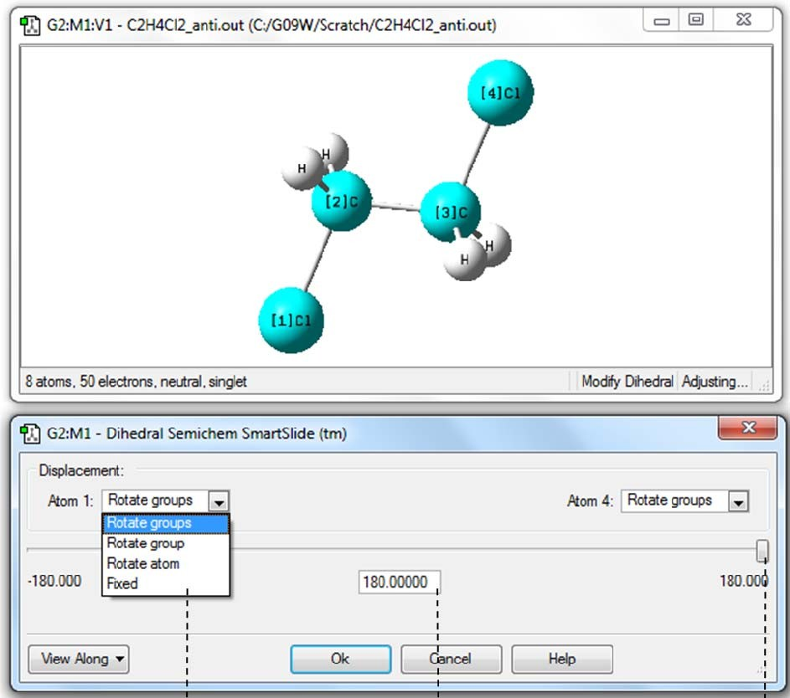

Сур. 1.17. ЕкібұрыштыбұрыштыңмәнінөлшеужәнеөзгертуCl-C-C-Cl
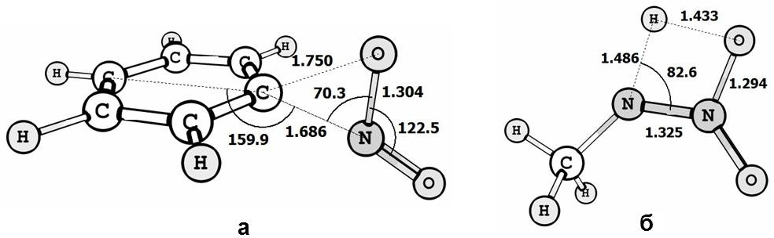
Тапсырма 1.3.1. Өтпелі күйдің құрылысы, әдетте, реагент немесеөніммолекуласындағыбайланысұзындықтарының, валенттілікпен екібұрыштыбұрыштардыңтікелейөзгеруіменжүзегеасырылады. Осығанбайланыстынитробензолдағы нитро-нитриттіқайта құру реакциясының өтпелікүйлерінесәйкескелетінқұрылымдардықұруқажет (сурет. 1.18 А) және метилнитраминнің аци-формасыныңтүзілуі (сурет. 1.18 б).

Сур. 1.18. Нитробензолдағы а-нитро-нитриттіқайтатоптастыруреакцияларының өтпелі жай-күйінің құрылымы, Б-метилнитраминнің аци-формасының түзілуі

№2 Лабараториялық жұмыс
Gausslan09 бағдарламасын пайдалана отырып есептеулер жүргізу
Gaussian09 бағдарламасында есептеулер жүргізу үшін gif (Gaussian job file) кеңейтімі бар кіріс файлын жасау керек.Мысал ретінде,2,2-динитроэтилендиамин молекуласының кіріс файлы келтірілген:
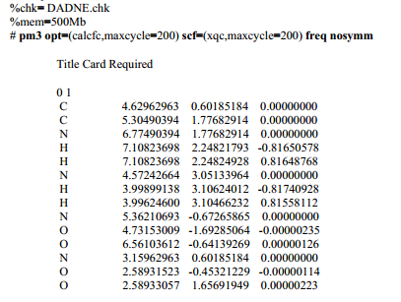
Кіріс файлы%Section бөлімінен басталады, онда файлдың checkpoint атауын және сұралған машина ресурстарын көрсетуге болады.Бұл бөлім міндетті емес.
Әрі қарай , бос орындар мен шегіністерсіз # таңбасынан Route Section бөлімі басталады. Осы бөлімнің жолындағы кілт сөздердің реті,сондай-ақ әріптер регистрі маңызды емес.Жоғарыдағы енгізу файлының мысалында қалың қаріппен белгіленген кілт сөздердің мәндерін қарастырыңыз.
pm3-жартылай эмпирикалық кванттық химиялық әдіс;
opt-потенциалды энергияның бетінде минимумға немесе максимумға сәйкес келетін құрылымды іздеу(2.1 сурет).Жақша ішінде теңдік белгісінен кейін рәсімнің параметрлері көрсетіледі.
scf-толық электронды энергияны есептеу әдісі өзін-өзі үйлестіретін өріс;
freq- тербеліс жиілігін және термодинамикалық сипаттамаларды есептеу;
nosymm- есептеу симметрияны есепке алмай жүргізіледі.

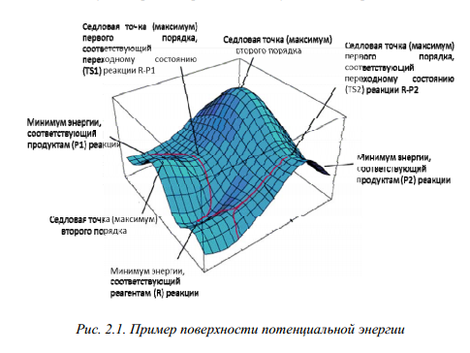
Route Section бөлімінен кейін бір шегініс арқылы түсініктеме жолы енгізіледі( Title Card Required), содан кейін бір шегініс немесе үтір арқылы жүйенің заряды мен айналдыру мультиплетті көрсетіледі.Жаңа жолдан бастап молекуланың координаттары келтірілген. Бұл мысалда декарттық(xyz)координаттары келтірілген.
Gaussian09W бағдарламасының шығыс файлы кеңейтімге ие.
Gaussian09W бағдарламасының кванттық –химиялық әдістерімен, жуықтауымен және жұмыс принциптерімен толығырақ оқу құралдарында [8-10], сондай-ақ бағдарламаның анықталмалығында [11,12]және кітапта [13] танысуға болады.
Мысал2.1 2,2-динитроэтилендиамин (DADNE) молекуласын құрыңыз. Gaussian09W бағдарламасында геометриялық параметрлер мен тербеліс жиілігін оңтайландыруды есептеңіз.GaussView бағдарламасында оңтайландыру қисығы мен тербеліс жиілігін визуализауиялау. Есептеу нәтижелері бойынша Шығыс файлынан энтальпия,Гиббс бос энергиясы және энтропия мәндерін жазыңыз.
Негізгі кезеңдер:
1.Кіріс файлын құру үшін GaussView бағдарламасыныың жұмыс терезесінде 2,2 – динитроэтилендиамин молекуласын құрып,файлды (файл/сақтау)DADNE ретінде сақтау керек.gif(2,2сурет).
GaussView бағдарламасы файлды gif кеңейтімімен автоматты түрде сақтауды ұсынады(2,2-сурет).Молекуланы декарттық координаттар түрінде сақтау үшін басқа Write Cartesians (декарттық координаттарда жазу) тіркесінің жанына құсбелгі қою керек(2,2-сурет).Егер сіз құсбелгіні алып тастасаңыз , онда молекуланың координаттары Z матрицасы түрінде сақталады.
2.Кіріс файлын өңдеу үшін оны мәтіндік редакторда (мысалы,блокнот редакторында) ашу керек.Пәрмен жолында нақты есептеу үшін қажетті кілт сөздер енгізіледі.Бұд мысал үшін біз келесі кілт сөздерді қолданамыз:
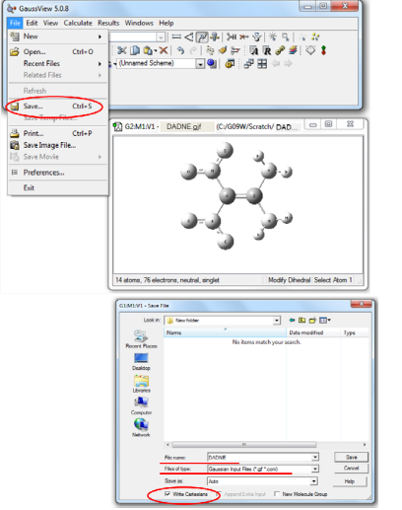

Сур. 2.2. Арқылы молекуланың координаттарын сақтау GaussView бағдарламалары

3. Есептеуді жүргізу үшін Бағдарламада ашу керек Gaussain 09w дайындалған dadne кіріс файлы.gjf (сурет. 2.3)
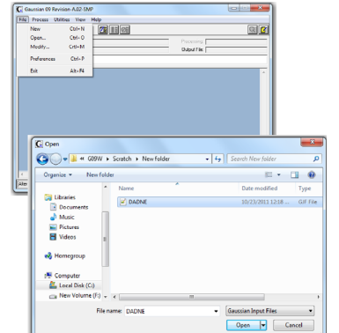
Сур. 2.3. Gaussian бағдарламасында кіріс файлын ашу керек.

Файлды ашқаннан кейін экранда терезе пайда болады кірістірілген кіріс файл редакторы (сурет. 2.4).
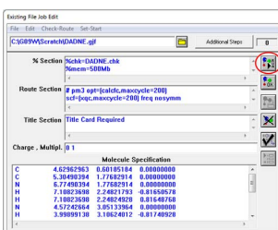
Сур. 2.4. Кірістірілген кіріс файл редакторының терезесі
Есептеуді бастау үшін RUN батырмасын басу керек (таңдалған шеңбер) (сурет. 2.4). Келесі қадамда Гауссиан бағдарламасы. Шығыс файлының аты мен сақтау орнын көрсетуді талап етеді (сурет. 2.5).
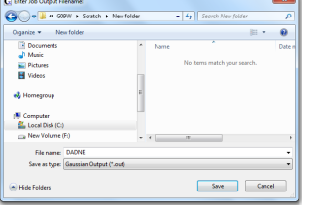
Сур. 2.5. Gaussian бағдарламасының шығыс файлын сақтау.
Әдепкі бойынша, Шығыс файлының аты бірдей кіріс. Ыңғайлы болу үшін шығыс файлын келесіде сақтау керек кіріс файлы орналасқан каталогтар.

Егер ол аяқталса, бағдарламаны есептеу сәтті аяқталды run Progress бөліміндегі "өңдеу толық" сөздерімен (сурет. 2.6).
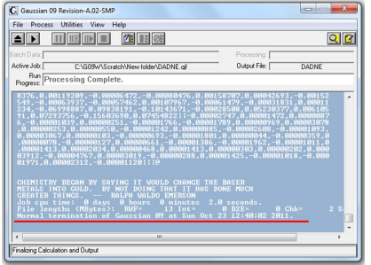
2.6-сурет жұмысты сәтті аяқтаудың мысалыГауссиан бағдарламалары.
4. Оңтайландыру қисығы мен тербеліс жиілігін көру үшін gaussview бағдарламасында шығыс файлын ашу керек бөлімдегі Open Files терезесінде алдын ала өзгерту арқылы out кеңейтімі.Файл түрі gjf бар файл түрі out (сурет. 2.7).
Оңтайландыру қисығын визуализациялау үшін де қажет қорапқа Read сөз тіркесінің жанына құсбелгі қойыңыз Intermediate Geometries (аралық Геометрияларды оқыңыз) (сурет. 2.7)
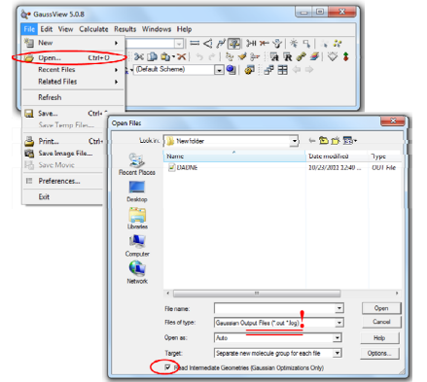
Сур. 2.7. Бағдарламаның Шығыс (out) файлын ашу GaussView бағдарламасында Gaussian 09.
Экрандарда бағдарламаның жұмыс терезесі пайда болғаннан кейін 2,2-динитроэтилендиамин молекуласы бар GaussView. Бағдарламаның негізгі мәзірін таңдаңыз Results\Optimization (сурет. 2.8).
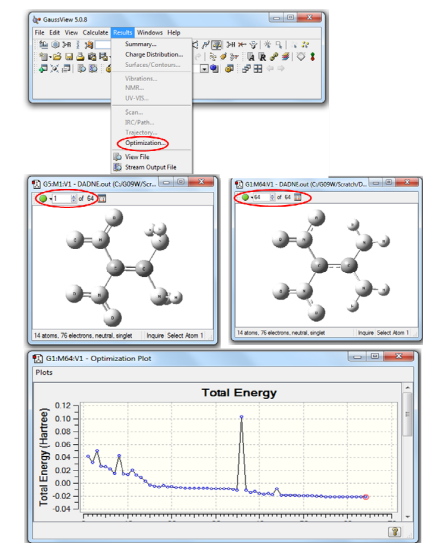
Сур. 2.8. Бағдарламадағы оңтайландыру қисығын визуализациялау GaussView.
GaussView жұмыс терезесінің жоғарғы сол жақ бұрышында көрсетілген қадамдар саны (бір сурет үшін 64. 2.8) оңтайландыруға жұмсалған геометриялық параметрлері. Оңтайландыру қисығында бірінші нүкте координаттары көрсетілген бастапқы құрылымға сәйкес келеді кіріс файлы, соңғы нүкте оңтайландырылған энергия минимумына сәйкес келетін құрылым. Анимация жасау үшін оңтайландыру процесі сол жақтағы жасыл түймені басу керек GaussView жұмыс терезесінің жоғарғы бұрышы.
5. Тербеліс жиілігін визуализациялау үшін қайтадан қажет Read қорабындағы белгіні алып тастағаннан кейін шығыс файлын ашыңыз Intermediate Geometries. Содан кейін GaussView бағдарламасының негізгі мәзірінде суретте көрсетілгендей Results\Vibrations таңдаңыз. сурет 2.9.
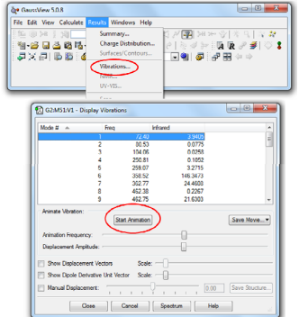
Сур. 2.9. Бағдарламада тербеліс жиілігін визуализациялау GaussView.

Тербеліс жиілігін анимациялау үшін батырманы басу керек "Анимацияны Бастау" (Анимацияны Бастау).

6. Энтальпия, бос энергия мәндерін табу Гиббс пен энтропияны мәтіндік редакторда ашу керек демалыс файлды табу деген сөз тіркесі "Sum of electronic and thermal Enthalpies " (сурет. 2.10).
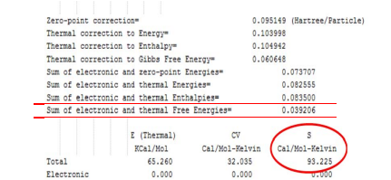

Сур. 2.10. Энтальпия, энергия мәндерінің орналасқан жері Бағдарламаның Шығыс (out) файлындағы молекуланың Гиббс және энтропиясы Gaussian 09.
Энтальпия мәні "Электрондық күн" санына сәйкес келеді және термалды Энтальпиялар", Гиббс энергиясының мәні " Sum of электрондық және термалды тегін энергиялар", және, сайып келгенде, энтропияның мәні шеңбермен бөлінген. Гиббс энтальпиясы мен энергиясын өлшеу бірліктері -Хартри, энтропия-нәжіс / (моль*К).

Тапсырма 2.1 оңтайландыруды есептеу үшін геометриялық параметрлер мен тербеліс молекулалардың
1) тетранитрометан;
2) гексанитроэтан;
3) орто -, мета - және пара-нитроанилина;
4) 2-ацетилоксибензой қышқылы;
5) 1-метил-2-этилбензол;
6) 2,2-динитроэтилендиамин;
7) 1,2,3-тринитроксипропан.
Тапсырма 2.2
Қосылыстардың әрқайсысы үшін дәптерге жазыңыз
энтальпия, Гиббс энергиясы және энтропия мәндері.
Тапсырма 2.3
Тербелістің бірінші жиілігінің мәнін жазу
барлық қосылыстар үшін.

